Методические указания к выполнению задач

**Физические основы электроники**

Методические указания к выполнению домашнего задания на тему "Параметры полевого и биполярного транзисторов"

В методических указаниях даны варианты домашнего задания на тему параметры полевого и биполярного транзисторов.

В задании требуется определить параметры полевого и биполярного транзисторов по статическим характеристикам в зависимости от режима работы.

**Литература**

1 Игнатов А.Н. и др. Основы электроники: Учебное пособие / СибГУТИ. Новосибирск, 2005 г.

2 Радиоматериалы, радиокомпоненты и электроника: Петров К.С.: СПб.: Питер, 2003. Стр. 208-318.

3 Электронные , квантовые приборы и микроэлектроника. Под редакцией Федорова Н.Д. - М.: Радио и связь, 1998. Стр.70-145.

4 Электронные приборы. Под редакцией Шишкина Г.Г. -М.: Энергоатомиздат, 1989. Стр.140-197.

5 Батушев В.А. Электронные приборы. -М.: Высшая школа, 1980. Стр.93-166

6 Савиных В.Л Физические основы электроники. Конспект лекций. Электронная версия. 2006 г.

**Общие замечания к выполнению контрольной работы**

При выполнении работы необходимо соблюдать следующие правила:

1. В работе обязательно должен быть указан год издания методического пособия, которым пользовался студент, вариант задания и должны быть записаны условия задач.

2. Решение задач должно сопровождаться подробными пояснениями по каждому пункту задания.

3. Все графические построения надо выполнять отчетливо и аккуратно.

4. Все величины, определяемые из графиков, должны быть указаны на рисунке.

5. Если по заданию требуется построить какую-либо характеристику прибора, то данные для построения должны быть сведены в таблицу.

6. Обозначения определяемых величин должны быть одинаковыми с обозначениями, принятыми в задании.

7. Если работа не допущена к зачету, то исправление решения задач или их новое решение производятся с пометкой "работа над ошибками".

**Цель выполнения контрольной работы**

Контрольная работа призвана закрепить теоретический материал курса, посвященный свойствам полевых и биполярных транзисторов. Основное внимание уделено определению параметров транзисторов по статическим характеристикам и их зависимостей от режима работы.

**Задача 1.**

По выходным характеристикам полевого транзистора (приложение 2) построить передаточную характеристику при указанном напряжении стока. Определить дифференциальные параметры S, Ri, m полевого транзистора и построить их зависимости от напряжения на затворе.

Сделать выводы о зависимости параметров транзистора от режима работы.

Исходные данные для задачи берутся из таблицы П.1.1 приложения 1.

Приложение 1. Таблица П.1.1. Варианты задания для полевых транзисторов

|  |  |  |  |
| --- | --- | --- | --- |
| №  вар | Тип  ПТ | UСИ0, В | UЗИ0, В |
| 24 | КП 903 В | 14 | -6 |

**ПРИЛОЖЕНИЕ 2.** Характеристики транзисторов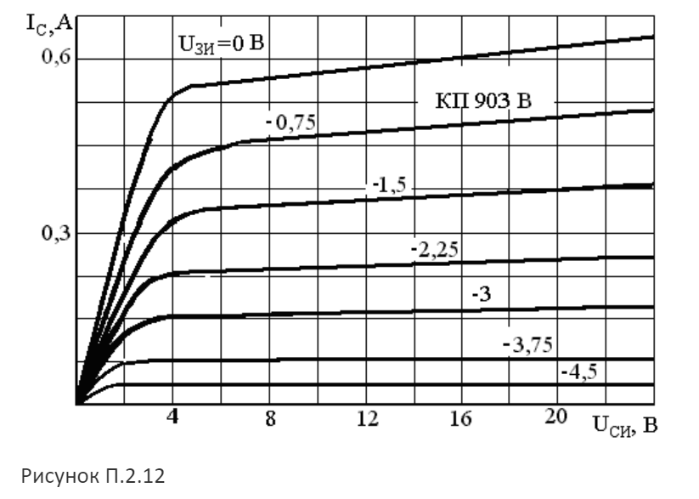

**Задача 2.**

Используя характеристики заданного биполярного (приложение 2) транзистора определить h-параметры биполярного транзистора и построить зависимости этих параметров от тока базы.

Сделать выводы о зависимости параметров транзистора от режима работы.

Исходные данные для задачи берем из таблицы П.1.2 приложения 1.

Приложение 1. Таблица П.1.2. Варианты задания для биполярных транзисторов

|  |  |  |
| --- | --- | --- |
| №  вар | Тип  БТ | UКЭ,  В |
| 24 | КТ605А | 10 |

Приложение 2**.** Характеристики транзисторов

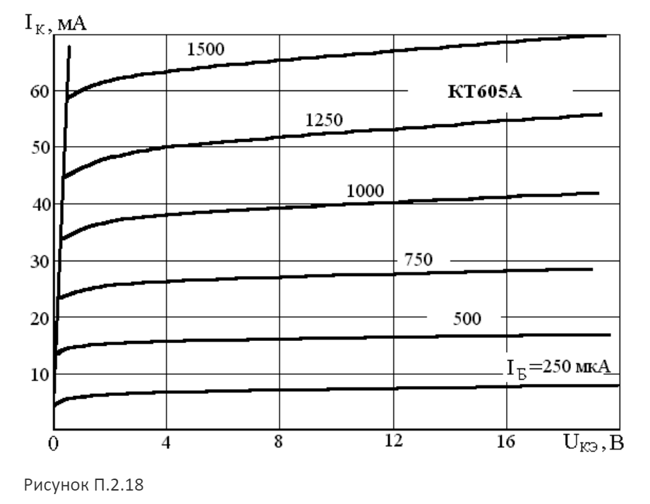

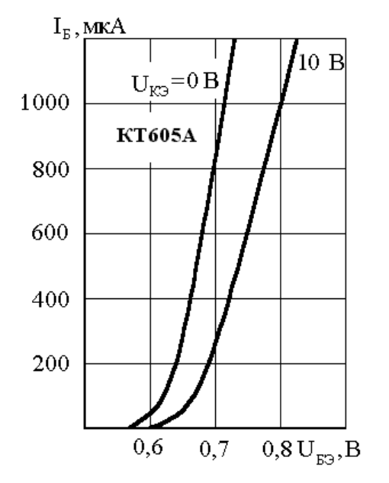

**Задача 3.**

В соответствии с предпоследней цифрой студенческого пароля выберите принципиальную схему логического элемента и приведите исходные данные вашего варианта задачи по разделу “Цифровые элементы и устройства”, указанные в таблице 1. Варианты принципиальных схем приведены на рисунке 1.

Таблица 1

|  |  |  |  |  |
| --- | --- | --- | --- | --- |
| цифра студенческого пароля | Принципиальная схема элемента | Напряжение питания, В. | Пороговые напряженияМДП  транзисторов VT1 и VT2 | Уровень входного напряжения, В. |
| 2 | Рис. 1в | 9 | 1 | 2 |

Укажите на схеме полярность источника питания, соответствующую вашему варианту. Укажите, какую логическую функцию выполняет элемент. Поясните назначение каждого транзистора. Приведите таблицу истинности. Приведите вид передаточной характеристики рассматриваемого Вами логического элемента. Используя данные задания Вашего варианта, приведите на передаточных характеристиках эпюру входного напряжения и определите, в каком логическом состоянии находится цепь, рассматриваемого вами элемента.

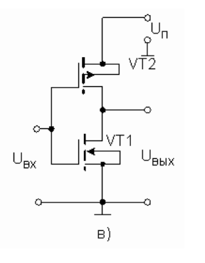

**Задача 4.**

В соответствии со второй цифрой пароля выберете принципиальную схему устройства на основе идеального операционного усилителя и приведите исходные данные вашего варианта в соответствии с таблицей 2. Варианты схем приведены на рисунке 2.

Таблица 2

|  |  |  |  |  |  |  |
| --- | --- | --- | --- | --- | --- | --- |
| цифра студенческого пароля | Схема устройства | Напряжение питания операционного усилителя, В. | Номиналы резисторов, кОм. | | | Амплитуда входного напряжения, мВ |
| R1 | R2 | R3 |
| 4 | Рис. 2а | ±10 | 11 | 330 | 12 | 60 |

Изобразите передаточную характеристику устройства, соответствующего Вашему варианту. Поясните назначение каждого элемента устройства. Определите коэффициент усиления Вашего устройства и амплитуду выходного напряжения. Укажите, какое входное сопротивление имеет рассматриваемое Вами устройство. Приведите примерный вид амплитудно-частотной характеристики (АЧХ) Вашего устройства и причины отклонения реальной АЧХ от идеальной.

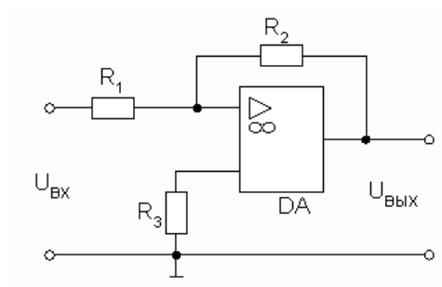

Рис. 2 - Схемы устройств на основе операционного усилителя к задаче 2